Народные ремесла и промыслы Дона
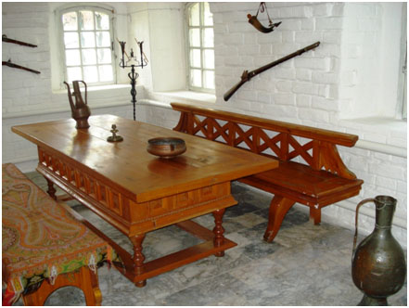
https://www.youtube.com/watch?v=7uf66ArkQvU Плетение из лозы
С древнейших времен казаки старались окружить себя красивыми вещами. Тысячи кузнецов, гончаров, столяров, вышивальщиц, кружевниц, резчиков, ювелиров трудились в донских станицах и хуторах, создавая уникальные произведения декоративно-прикладного искусства – одежду, посуду, мебель, оружие, украшения. С давних времен они занимались шорным делом, резьбой по дереву, лоскутным шитьем, плели из лозы и соломки, расписывали и художественно обрабатывали дерево, изготавливали изделия из керамики. Кружевные подзоры, рушники, скатерти («столешницы», «настольники»), тканые дорожки - все это придавало дому неповторимое своеобразие.
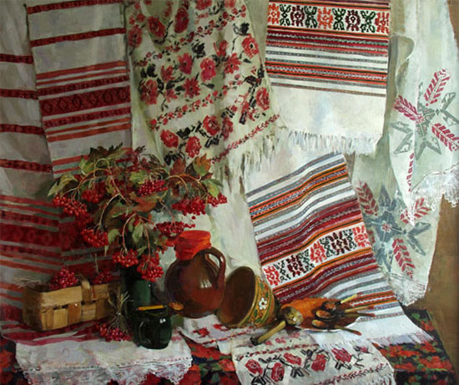
На праздники казачий курень украшали дополнительно нарядными рушниками. Казачий уклад жизни обуславливал многообразие форм керамической посуды. Это макитры, глечики, различные формы кувшинов и кружек. Украшались они поливой, росписью, несложным и рельефным орнаментом. Повсеместно на Дону было распространено плетение из лозы и резьба по дереву. Корзины отличались и по размерам, и по формам. Большинство изделий выполнялось в технике сложного плетения, но было и ажурное. Во внешнем облике жилища присутствовали элементы деревянного декора, выполненные прописной и рельефной резьбой. По резным наличникам и крылечкам сразу можно было отличить дома мастеров-умельцев, либо зажиточных казаков, которые для украшения своего жилища нанимали резчиков.
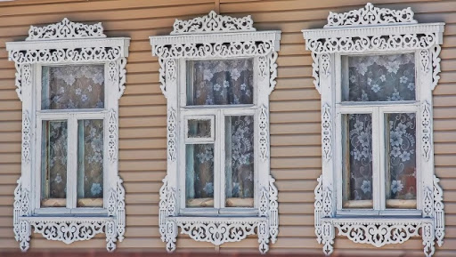
В каждом казачьем хуторе, каждой станицей жили мастера самых разных профессий. Больше всего было гончаров и корзинщиков. Глиняную посуду и плетенные изделия – от вентерей для ловли рыбы до тончайших сетей, от замысловатых до плетенной мебели – использовали в казачьих землях с древнейших времен.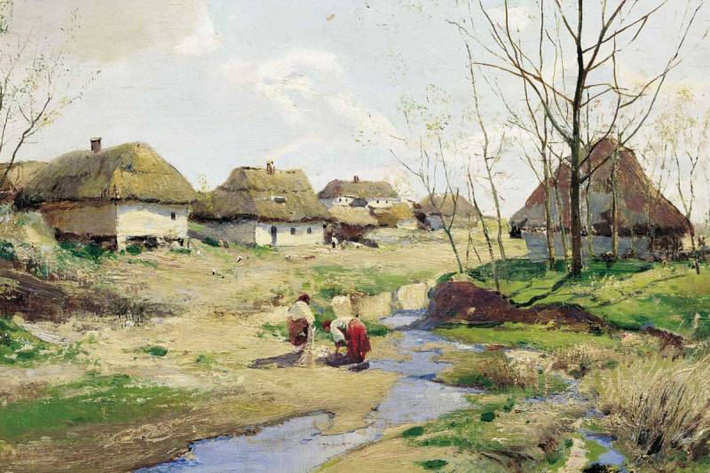
Ученые подсчитали, что каждый казак владел примерно двумястами умениями и навыками, которые были так привычны и так общеприняты, что их и профессиями-то не считали.
Казаки владели всеми крестьянскими профессиями, но, кроме этого, каждая станица была еще и местожительством мастеров. Причем станица от станицы отличалась каким-то особенным промыслом. Были станицы бондарей, колесников, чеботарей (сапожников), кожевников. По всем станицам славились кузнецы-ковали, умевшие подковать любого коня, и мастера-оружейники, ковавшие булат. Такие мастера славились, их изделия с родовыми тамгами-клеймами были в большой цене.
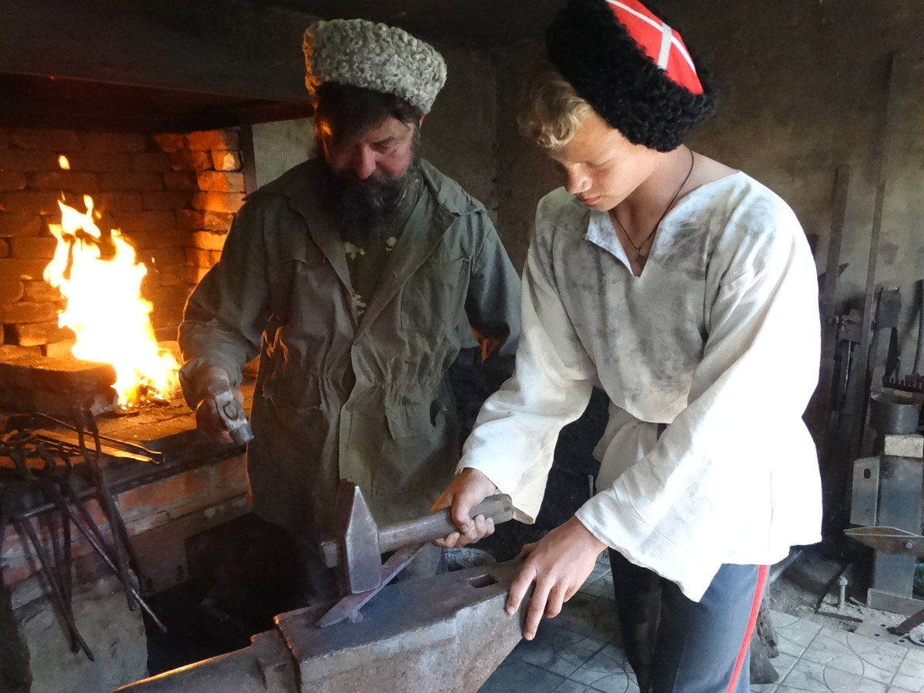
Природа постоянно служила главным источником вдохновения народных умельцев. Но воплощая в своих произведениях образы природы, мастера никогда не копировали ее буквально. Озаренная народной фантазией реальность приобретала порой волшебные, сказочные черты, в ней быль и вымысел представлялись неразделимыми.

